АДМИНИСТРАЦИЯ
ДУХОВНИЦКОГО МУНИЦИПАЛЬНОГО РАЙОНА
САРАТОВСКОЙ ОБЛАСТИ

к проекту бюджета Духовницкого муниципального района Саратовской области на 2020 год и на плановый период 2021 – 2022 годов

Уважаемые жители Духовницкого района!
Одной из задач местной власти в доступной и понятной форме представить жителям информацию о том, на какие цели и в каком объеме направляются бюджетные средства, и какие результаты обеспечили эти бюджетные расходы. Надеемся, что информация о бюджете, представленная в информативной и компактной форме, позволит Вам углубить свои знания о бюджете и создать основы для активного участия в бюджетных процессах района.
Все граждане должны получить возможность самостоятельно сделать выводы об эффективности расходов бюджетов муниципального района, области, страны. В нашем районе мы будем проводить работу по открытости бюджета. Прозрачность бюджета – это, прежде всего, его понятность не только для финансистов, экспертов, но и для жителей, чтобы каждый мог понять, какие именно обязательства берет на себя государство, и как можно повлиять на формирование бюджета.
Уверены, что проект «Бюджет для граждан» просто необходим. Он способствует простой информированности о простых вещах, которая так необходима в нынешнее время. Мы регулярно отчисляем в бюджет деньги и вправе, знать - эффективно ли они расходуются, на финансирование каких целей направляются. Для власти и жителей района необходимо иметь общее видение будущего района. Власть и общество готовы к конструктивному сотрудничеству ради общего блага.
Считаю, что «Бюджет для граждан» полезен для всех жителей района и поможет им лучше понять, как живет наш район сегодня, и как будет жить завтра.

С Уважением,
Глава Духовницкого
муниципального района В.И. Курякин

Определение основных понятий.
Безвозмездные поступления - это финансовая помощь из бюджетов других уровней (межбюджетные трансферты), от физических и юридических лиц.
Бюджет – форма образования и расходования денежных средств, предназначенных для финансового обеспечения задач и функций государства и местного самоуправления.
Бюджет муниципального образования
1. Фонд денежных средств, предназначенный для финансирования функций, отнесенных к предметам ведения местного самоуправления.
2. Основной финансовый документ муниципального образования, поселения на текущий финансовый год, принимаемый высшим законодательным органом местного самоуправления.
Бюджетный кредит – это денежные средства, предоставляемые бюджетом другому бюджету бюджетной системы Российской Федерации, юридическому лицу (за исключением государственных (муниципальных) учреждений), иностранному государству, иностранному юридическому лицу на возвратной и возмездной основах.
Бюджетные ассигнования – предельные объемы денежных средств, предусмотренные в соответствующем финансовом году для исполнения бюджетных обязательств.
Бюджетный процесс - деятельность по подготовке проектов бюджетов, утверждению и исполнению, контролю за их исполнением, осуществлению бюджетного учета, составлению, внешней проверке, рассмотрению и утверждению бюджетной отчетности.
Главный распорядитель бюджетных средств (ГРБС) - орган государственной власти (местного самоуправления), орган управления государственным внебюджетным фондом, или наиболее значимое учреждение науки, образования, культуры и здравоохранения, напрямую получающий(ее) средства из бюджета и наделенный правом распределять их между подведомственными распорядителями и получателями бюджетных средств
Государственный (муниципальный) долг - обязательства публично-правового образования по полученным кредитам, выпущенным ценным бумагам, предоставленным гарантиям перед третьими лицами.
Дефицит - превышение расходов бюджета над его доходами.
Дотации - межбюджетные трансферты, предоставляемые на безвозмездной и безвозвратной основе без установления направлений и (или) условий их использования.
Доходы - это поступающие в бюджет денежные средства (налоги юридических и физических лиц, административные платежи и сборы, безвозмездные поступления).
Межбюджетные трансферты - это средства одного бюджета бюджетной системы РФ, перечисляемые другому бюджету бюджетной системы РФ.
Налогоплательщик - физическое лицо или юридическое лицо, на которое законом возложена обязанность уплачивать налоги.
Налоговые доходы – поступления в бюджет от уплаты налогов, установленных Налоговым кодексом РФ.
Неналоговые доходы – поступления от уплаты пошлин и сборов, установленных законодательством РФ и штрафов за нарушение законодательства.
Профицит - превышение доходов над расходами бюджета.
Публичные слушания проводятся представительным органом муниципального образования, главой муниципального образования с участием жителей муниципального образования для обсуждения проектов муниципальных правовых актов по вопросам местного значения.
Реестр расходных обязательств - используемый при составлении проекта бюджета, свод (перечень) законов, иных нормативных правовых актов, муниципальных правовых актов, обуславливающих публичные нормативные обязательства и (или) правовые основания для иных расходных обязательств с указанием соответствующих положений (статей, частей, пунктов, подпунктов, абзацев) законов и иных нормативных правовых актов с оценкой объёмов бюджетных ассигнований, необходимых для исполнения включённых в реестр обязательств.
Субвенция - бюджетные средства, предоставляемые бюджету другого уровня бюджетной системы РФ на безвозмездной и безвозвратной основах на осуществление определенных целевых расходов, возникающих при выполнении полномочий РФ, переданных для осуществления органам государственной власти другого уровня бюджетной системы РФ.
Субсидия - бюджетные средства, предоставляемые бюджету другого уровня бюджетной системы РФ, в целях софинансирования расходных обязательств, возникающих при выполнении полномочий органов местного самоуправления по вопросам местного значения.
Текущий финансовый год – год, в котором осуществляется исполнение бюджета, составление и рассмотрение проекта бюджета на очередной финансовый год и плановый период.
Участники бюджетного процесса – субъекты, осуществляющие деятельность по составлению и рассмотрению проектов бюджетов, утверждению и исполнению бюджетов, контролю за их исполнением, осуществлению бюджетного учета, составлению, внешней проверке, рассмотрению и утверждению бюджетной отчетности.
Финансовый орган – на федеральном уровне - Министерство финансов Российской Федерации. На уровне субъекта РФ- органы исполнительной власти субъектов РФ, осуществляющие составление и организацию исполнения бюджетов субъектов РФ (министерства финансов, департаменты финансов, управления финансов и др.).
На местном уровне – органы (должностные лица) местных администраций, осуществляющие составление и организацию исполнения местных бюджетов (департаменты финансов, управления финансов, финансовые отделы и др.).

Основные параметры бюджета
Духовницкого муниципального района на 2020 год и на плановый период 2021 и 2022 годов

Наименование | 2020 год (тыс. руб.) | 2021 год (тыс. руб.) | 2022 год  (тыс. руб.)
Доходы | 229343,0 | 229706,9 | 248288,4
Расходы | 234343,0 | 229706,9 | 248288,4
Бездефицитный | - |  | -
Дефицит | 5000,0 | - | -

Проект решения от 28.11.2019 г. №85/425
«О бюджете Духовницкого муниципального района на 2020 год и на плановый период 2021 и 2022 годов»

Бюджетная политика района на 2020 год будет направлена на решение следующих основных задач:

- Повышение эффективности бюджетных расходов, в том числе за счет оптимизации муниципальных закупок;
- Сокращение расходов на содержание органов местного самоуправления;
- Обеспечение сбалансированности бюджета;
- Исполнение действующих социально-значимых обязательств;
- Реализации мероприятий по оздоровлению муниципальных финансов района;
- Консолидация финансовых ресурсов на приоритетных направлениях государственной политики, в том числе на реализации задач, поставленных в Указе Президента Российской Федерации от 7 мая 2018 года № 204 «О национальных целях и стратегических задачах развития Российской Федерации на период до 2024 года».

Налоговые доходы:  - налог на доходы физических лиц,  - акцизы по подакцизным товарам,  -единый налог на вмененный доход,  - единый сельскохозяйственный налог,  - государственная пошлина | Неналоговые доходы:  - доходы от использования муниципального имущества,  -плата за негативное воздействие на окружающую среду,  - доходы от продажи материальных и нематериальных активов,  - штрафы, санкции, возмещение ущерба,  - прочие неналоговые доходы | Безвозмездные поступления:  - дотации,  -субсидии,  -субвенции,  - иные межбюджетные трансферты,  - прочие безвозмездные поступления

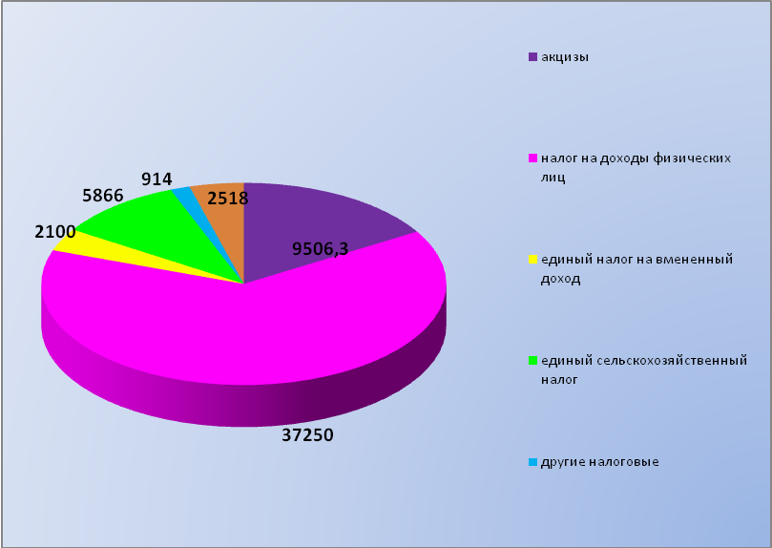

оказание услуг, выполнение работ

предоставление бюджетных инвестиций
предоставление субсидий

социальное обеспечение населения
предоставление межбюджетных трансфертов
обслуживание долга
исполнение судебных актов

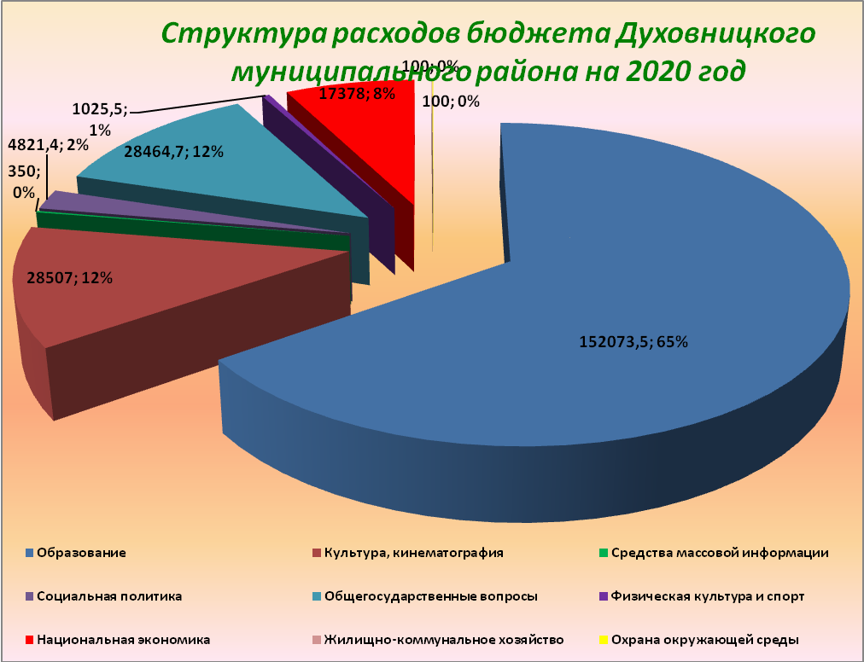

Расходы бюджета Духовницкого муниципального района на 2020 год и плановый период 2021 и 2022 годов.
(тыс. рублей)
Раздел  Подраздел | Наименование показателя | 2020год  прогноз | 2021год  прогноз | 2022год прогноз
0100 | Общегосударственные вопросы | 28464,7 | 26097,6 | 26766,6
0102 | Функционирование высшего должностного лица субъекта Российской Федерации и муниципального образования | 700,0 | 700,0 | 700,0
0103 | Функционирование законодательных (представительных) органов гос. власти и представительных органов муниципальных образований | 660,1 | 542,1 | 573,1
0104 | Функционирование Правительства  РФ, высших исполнительных органов государственной власти субъектов РФ, местных администраций | 14182,3 | 12748,9 | 13213,9
0106 | Обеспечение деятельности финансовых, налоговых и таможенных органов и органов финансового надзора | 3892,8 | 2632,0 | 2755,0
0111 | Резервные фонды | 50,0 | 50,0 | 50,0
0113 | Другие общегосударственные  вопросы | 8979,5 | 9424,6 | 9474,6
0300 | Национальная безопасность и правоохранительная деятельность | 864,5 | 863,9 | 914,5
0309 | Защита населения и территории от последствий чрезвычайных ситуаций природного и техногенного характера, гражданская оборона | 864,5 | 863,9 | 914,5
0400 | Национальная экономика | 17378,0 | 10812,9 | 15142,0
0402 | Топливно – энергетический | 18,0 | 18,0 | 18,0
0405 | Сельское хозяйство и рыболовство | 230,1 | 230,1 | 230,1
0409 | Дорожное хозяйство | 16714,9 | 10264,8 | 14595,9
0412 | Другие вопросы в области национальной экономии | 415,0 | 300,0 | 300,0
0500 | Жилищно- коммунальное хозяйство | 100,0 | 100,0 | 100,0
0501 | Жилищное хозяйство | 50,0 | 50,0 | 50,0
0502 | Коммунальное хозяйство | 50,0 | 50,0 | 50,0
0600 | Охрана окружающей среды | 100,0 | 100,0 | 75,0
0602 | Сбор, удаление отходов и очистка сточных вод | 100,0 | 100,0 | 75,0
0700 | Образование | 152073,5 | 159661,2 | 171816,8
0701 | Дошкольное образование | 29797,4 | 28178,9 | 28108,5
0702 | Общее образование | 105870,0 | 116275,8 | 128542,4
0703 | Дополнительное образование | 11480,7 | 10025,4 | 9998,1
0707 | Молодежная политика и оздоровление детей | 1140,4 | 1140,4 | 1140,4
0709 | Другие вопросы в области образования | 3784,9 | 4040,6 | 4027,3
0800 | Культура, кинематография | 28507,0 | 25182,5 | 26427,5
0801 | Культура | 28127,0 | 24802,5 | 26027,5
0804 | Другие вопросы в области культуры, кинематографии | 380,0 | 380,0 | 400,0
1000 | Социальная политика | 4821,4 | 4893,9 | 5026,9
1001 | Пенсионное обеспечение | 80,0 | 70,0 | 80,0
1003 | Социальное обеспечение населения | 3151,1 | 3253,6 | 3376,8
1004 | Охрана семьи и детства | 1590,3 | 1570,3 | 1570,1
1100 | Физическая культура и спорт | 1025,5 | 1025,5 | 1025,5
1105 | Физкультурно-оздоровительная работа и спортивные мероприятия | 1025,5 | 1025,5 | 1025,5
1200 | Средства массовой информации | 350,0 | 300,0 | 350,0
1202 | Периодическая печать и издательства | 350,0 | 300,0 | 350,0
1300 | Обслуживание государственного долга | 35,0 | 30,0 | 10,0
1301 | Обслуживание внутреннего государственного и муниципального долга | 35,0 | 30,0 | 10,0
1400 | Межбюджетные трансферты общего характера бюджетам муниципальных образований | 623,4 | 639,4 | 658,6
1401 | Дотации на выравнивание бюджетной обеспеченности субъектов Российской Федерации и муниципальных образований | 623,4 | 639,4 | 658,6
 | Итого | 234343,0 | 229706,9 | 248288,4

Межбюджетные отношения – взаимоотношения между публично-правовыми образованиями по вопросам регулирования бюджетных правоотношений, организации и осуществления бюджетного процесса
Межбюджетные трансферты - средства, предоставляемые одним бюджетом другому бюджету

Дотации - межбюджетные трансферты, предоставляемые на безвозмездной и безвозвратной основе (без установления направлений и (или) условий их использования) | Субсидии -межбюджетные трансферты, предоставляемые бюджетам в целях софинансирования расходных обязательств, возникающих при выполнении полномочий органов местного самоуправления (устанавливаются направления и (или) условия использования) | Субвенции - межбюджетные трансферты, предоставляемые бюджетам в целях финансового обеспечения расходных обязательств, возникающих при выполнении переданных в установленном порядке полномочий органов государственной власти (устанавливаются направления и условия использования)
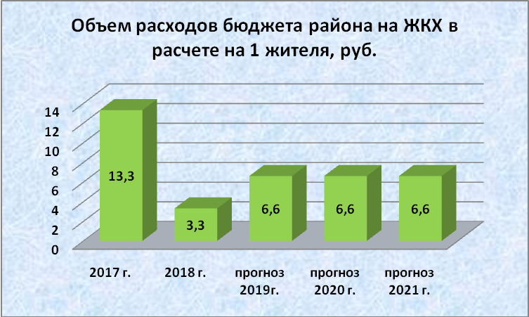
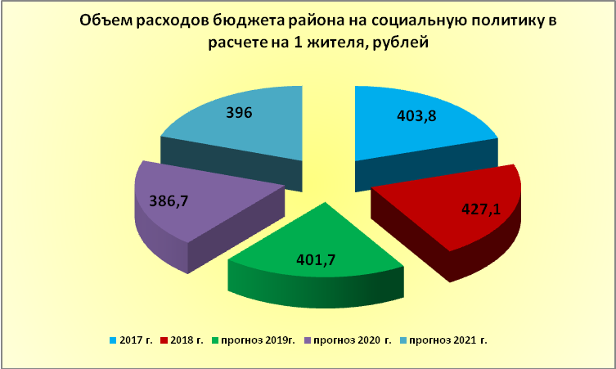
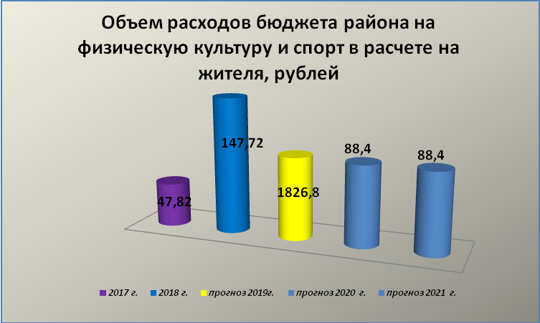
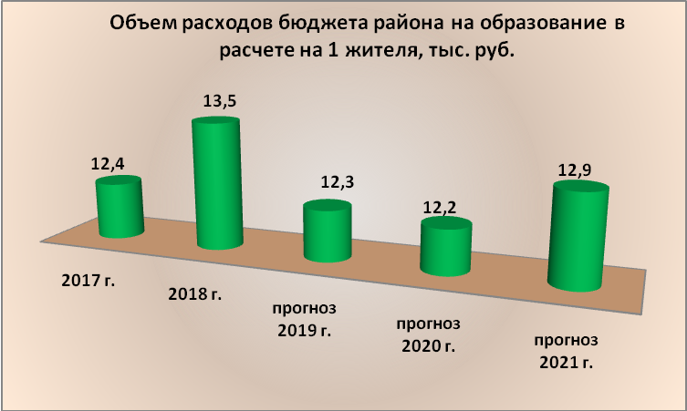
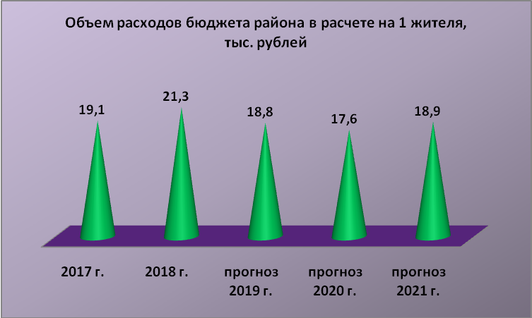
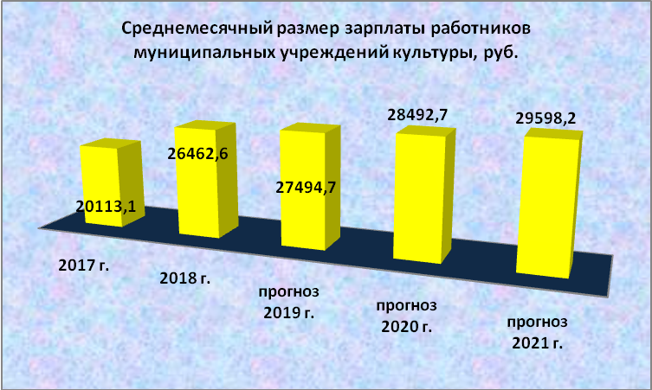
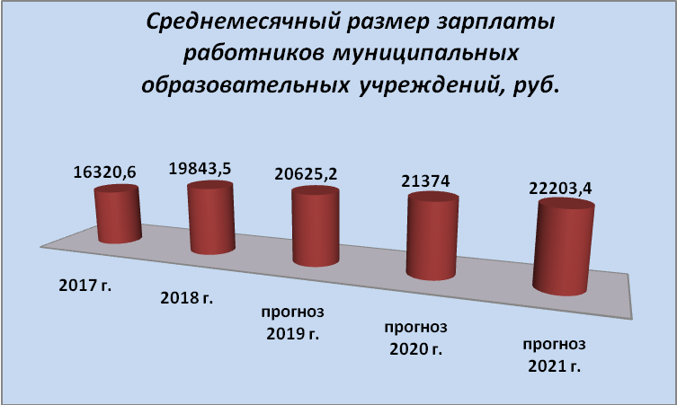
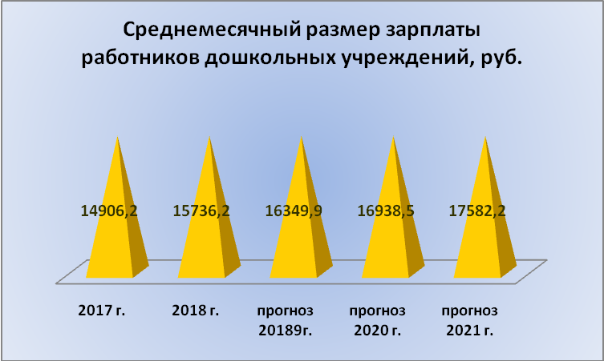

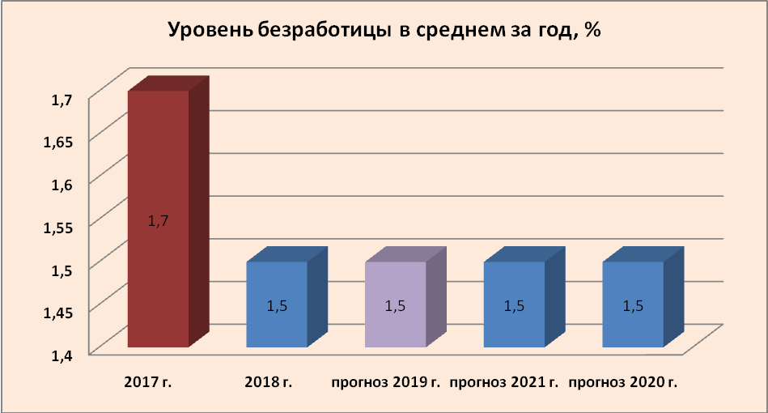

Основные показатели прогноза социально-экономического развития на 2018-2022 годы
по Духовницкому муниципальному району
показатели | Отчет 2018 г. | Оценка 2019 г. | Прогноз на 2020 г. | Прогноз на 2021 г | Прогноз на 2022г
Объем отгруженных товаров собственного производства, выполненных работ и услуг собственными силами (по видам деятельности раздел "Добыча полезных ископаемых", раздел D "Обрабатывающие производства", раздел E "Производство и распределение электроэнергии, газа и воды" по классификации ОКВЭД) | 4336283,6 | 4138473,3 | 4139258,4 | 4213056,1 | 4272000,1
в т.ч. | 4336283,6 | 4138473,3 | 4139258,4 | 4213056,1 | 4272000,1
Брыковское МО | 3603451,7 | 3439071,3 | 3439723,7 | 3501049,6 | 3550032,1
Березово-Лукское МО | 463982,3 | 442816,6 | 442900,6 | 450797,0 | 457104,0
Липовское МО | 73716,8 | 70354,0 | 70367,4 | 71622,0 | 72624,0
Дмитриевское МО | 65044,3 | 62077,1 | 62088,9 | 63195,8 | 64080,0
Горяйновское МО | 69380,5 | 66215,6 | 66228,1 | 67408,9 | 68352,0
Новозахаркинское МО
Духовницкое МО | 60708,0 | 57938,6 | 57949,6 | 58982,8 | 59808,0
Объем валовой продукции сельского хозяйства в действующих ценах | 2285948 | 2460500 | 2653500 | 2880900 | 3148800
в т.ч. | 2285948 | 2460500 | 2653500 | 2880900 | 3148800
Брыковское МО | 160016 | 172235 | 185845 | 201663 | 220416
Березово-Лукское МО | 754363 | 811765 | 875655 | 951697 | 1039104
Липовское МО | 411471 | 442890 | 477630 | 519562 | 566784
Дмитриевское МО | 388611 | 418285 | 451095 | 484753 | 535296
Горяйновское МО | 114297 | 123025 | 132675 | 145045 | 157440
Новозахаркинское МО | 365752 | 393780 | 424460 | 461944 | 503808
Духовницкое МО | 91438 | 98520 | 106140 | 116236 | 125952
Доходы, уменьшенные на величину расходов в соответствии со статьей 346.5 Налогового кодекса РФ, сельскохозяйственных товаропроизводителей,перешедших на уплату единого сельскохозяйственного налога: | 173687 | 180634,5 | 187859,9 | 195374,3 | 203189,3
в т.ч. | 173687 | 180634,5 | 187859,9 | 195374,3 | 203189,3
Брыковское МО | 18121 | 18845,8 | 19599,6 | 20383,7 | 21199
Березово-Лукское МО | 28058 | 29180,3 | 30347,5 | 31561,4 | 32823,9
Липовское МО | 12981 | 13500,3 | 14040,3 | 14601,8 | 15185,9
Дмитриевское МО | 196 | 203,8 | 212 | 220,5 | 229,3
Горяйновское МО | 7970 | 8288,8 | 8620,4 | 8965,2 | 9323,9
Новозахаркинское МО | 24392 | 25367,7 | 26382,4 | 27437,7 | 28535,2
Духовницкое МО | 81969 | 85247,8 | 88657,7 | 92204 | 95892,1
Оборот розничной торговли | 514755,0 | 572190,0 | 605150,0 | 644790,0 | 687670,0
в т.ч.
Брыковское МО | 58167,3 | 64657,47 | 68381,95 | 72861,3 | 77706,7
Березово-Лукское МО | 66403,4 | 73812,51 | 78064,35 | 83177,9 | 88709,4
Липовское МО | 35518,1 | 39481,11 | 41755,35 | 44490,5 | 47449,2
Дмитриевское МО | 59196,8 | 65801,85 | 69592,25 | 74150,9 | 79082,1
Горяйновское МО | 37577,1 | 41769,87 | 44175,95 | 47069,7 | 50199,9
НовоЗахаркинское МО | 57652,6 | 64085,28 | 67776,8 | 72216,5 | 77019,0
Духовницкое МО | 200239,7 | 222581,91 | 235403,35 | 250823,3 | 267503,6
Оборот общественного питания | 5038 | 5700 | 6030 | 6420 | 6850
в т.ч.
Брыковское МО
Березово-Лукское МО
Липовское МО
Дмитриевское МО
Горяйновское МО
Новозахаркинское МО
Духовницкое МО | 5038 | 5700 | 6030 | 6420 | 6850
Численность работающих, всего, человек | 2054 | 2120 | 2120 | 2120 | 2120
в т.ч.
Брыковское МО | 176 | 162 | 162 | 162 | 162
Березово-Лукское МО | 192 | 179 | 179 | 179 | 179
Липовское МО | 127 | 113 | 113 | 113 | 113
Дмитриевское МО | 244 | 231 | 231 | 231 | 231
Горяйновское МО | 88 | 75 | 75 | 75 | 75
Новозахаркинское МО | 136 | 128 | 128 | 128 | 128
Духовницкое МО | 1091 | 1232 | 1232 | 1232 | 1232
Фонд оплаты труда работающих, всего (включая данные по сотрудникам УВД, УГПС, юстиции и приравненным к ним категориям, военнослужащим) | 660391,3 | 708470,0 | 749570,0 | 800550,0 | 855000,0
в т.ч.
Брыковское МО | 97305 | 117739,2 | 125627,5 | 131909,0 | 137844,9
Березово-Лукское МО | 40140,1 | 48168,1 | 51395,4 | 53965,1 | 56393,6
Липовское МО | 18610 | 20471 | 21842,6 | 22934,7 | 23966,7
Дмитриевское МО | 34611 | 38072,1 | 40622,9 | 42654,1 | 44573,5
Горяйновское МО | 13552,7 | 14907,9 | 15906,8 | 16702,1 | 17453,7
Новозахаркинское МО | 25825,8 | 28408,3 | 30311,7 | 31827,3 | 33259,5
Духовницкое МО | 430346,7 | 440703,4 | 463863,1 | 500557,7 | 541508,1
Среднемесячная заработная плата, руб. | 26792,9 | 27848,7 | 29464,2 | 31468,2 | 33608,5
в т.ч.
Брыковское МО | 46072,4 | 60565,4 | 64623,2 | 67854,4 | 70907,9
Березово-Лукское МО | 17421,9 | 22424,6 | 23927,1 | 25123,4 | 26254,0
Липовское МО | 12211,3 | 15096,6 | 16108,1 | 16913,5 | 17674,6
Дмитриевское МО | 11820,7 | 13734,5 | 14654,7 | 15387,5 | 16079,9
Горяйновское МО | 12834,0 | 16564,3 | 17674,2 | 18557,9 | 19393,0
Новозахаркинское МО | 15824,6 | 18495,0 | 19734,2 | 20720,9 | 21653,3
Духовницкое МО | 32871,0 | 29809,5 | 31376,0 | 33858,1 | 36628,0
Численность детей до 18 лет , человек | 2196 | 2189 | 2186 | 2175 | 2158
в т.ч.
Брыковское МО | 188 | 187 | 187 | 185 | 183
Березово-Лукское МО | 238 | 237 | 237 | 235 | 233
Липовское МО | 145 | 144 | 143 | 142 | 140
Дмитриевское МО | 249 | 248 | 247 | 246 | 243
Горяйновское МО | 140 | 139 | 139 | 137 | 133
Новозахаркинское МО | 225 | 224 | 224 | 222 | 221
Духовницкое МО | 1011 | 1010 | 1009 | 1008 | 1005
Выплаты социального характера | 1544,1 | 2436 | 2578 | 2753 | 2940
в т.ч.
Брыковское МО | 152,1 | 70,7 | 75,7 | 79,3 | 83,1
Березово-Лукское МО | 93,2 | 43,3 | 46,2 | 48,5 | 50,9
Липовское МО | 69,5 | 32,3 | 34,5 | 36,2 | 38
Дмитриевское МО | 113,5 | 52,8 | 56,3 | 59,1 | 62
Горяйновское МО | 66,3 | 30,8 | 32,9 | 34,5 | 36,2
Новозахаркинское МО | 115,3 | 53,6 | 57,2 | 60,1 | 63
Духовницкое МО | 934,2 | 2152,6 | 2274,9 | 2435,1 | 2606,7
Чистый доход физических лиц, получающих доход от предпринимательской и иной приносящей доход деятельности, который облагается налогом на доходы физических лиц, (предприниматели, осуществляющие деятельность без образования юридического лица, частные нотариусы, и другие лица, занимающиеся частной практикой) | 2196 | 2189 | 2186 | 2175 | 2158
в т.ч. | 1639,6 | 1747,8 | 1840,5 | 1930,6 | 2015,5
Брыковское МО
Березово-Лукское МО
Липовское МО
Дмитриевское МО
Горяйновское МО
Ново-Захаркинское МО
Духовницкое МО | 2196 | 2189 | 2186 | 2175 | 2158
Численность физических лиц, получающих доходы от предпринимательской и иной приносящей доход деятельности, который облагается налогом на доходы физических лиц (предприниматели, осуществляющие деятельность без образования юридического лица, частные нотариусы, и другие лица, занимающиеся частной практикой) | 7 | 7 | 7 | 7 | 7
В т. ч.
Брыковское МО
Березово-Лукское МО
Липовское МО
Дмитриевское МО
Горяйновское МО
Ново-Захаркинское МО
Духовницкое МО | 7 | 7 | 7 | 7 | 7
Денежные доходы населения, всего | 2611375,0 | 2734110,0 | 2870820,0 | 3040200,0 | 3222600,0
в т.ч.
Брыковское МО | 295085,4 | 308954,4 | 324402,7 | 343542,6 | 364153,8
Березово-Лукское МО | 336867,4 | 352700,2 | 370335,8 | 392185,8 | 415715,4
Липовское МО | 180184,9 | 188653,6 | 198086,6 | 209773,8 | 222359,4
Дмитриевское МО | 300308,1 | 314422,7 | 330144,3 | 349623,0 | 370599,0
Горяйновское МО | 190630,4 | 199590,0 | 209569,9 | 221934,6 | 235249,8
Новозахаркинское МО | 292474,0 | 306220,3 | 321531,8 | 340502,4 | 360931,2
Духовницкое МО | 1015824,9 | 1063568,8 | 1116749,0 | 1182637,8 | 1253591,4
Расходы и сбережения , всего | 2141330,0 | 2241970,0 | 2354100,0 | 2492960,0 | 2642530,0
в т.ч.
Брыковское МО | 241970,3 | 253342,6 | 266013,3 | 281704,5 | 298605,9
Березово-Лукское МО | 276231,6 | 289214,1 | 303678,9 | 321591,8 | 340886,4
Липовское МО | 147751,8 | 154695,9 | 162432,9 | 172014,2 | 182334,6
Дмитриевское МО | 246253,0 | 257826,6 | 270721,5 | 286690,4 | 303891,0
Горяйновское МО | 156317,1 | 163663,8 | 171849,3 | 181986,1 | 192904,7
Новозахаркинское МО | 239829,0 | 251100,6 | 263659,2 | 279211,5 | 295963,4
Духовницкое МО | 832977,4 | 872126,3 | 915744,9 | 969761,4 | 1027944,2

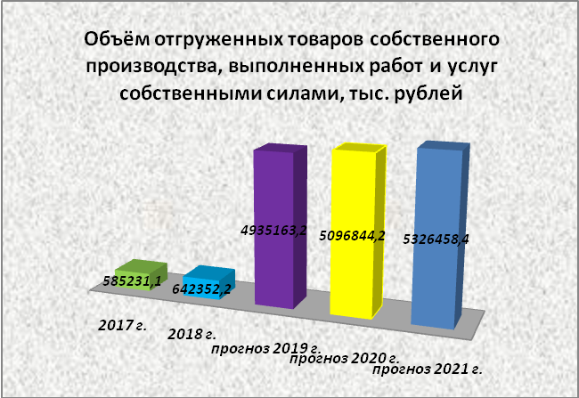
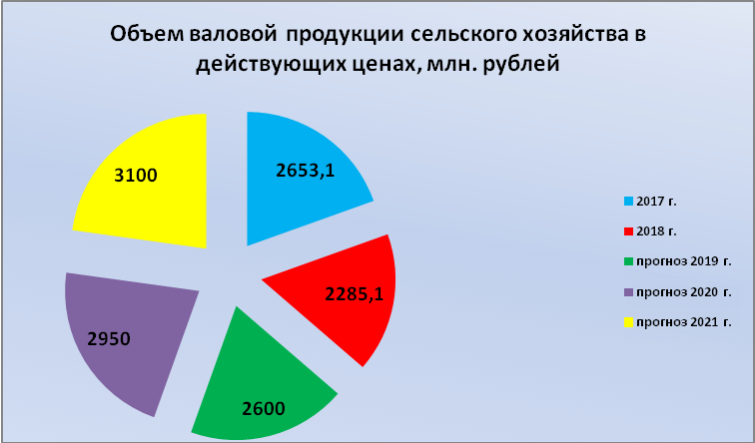
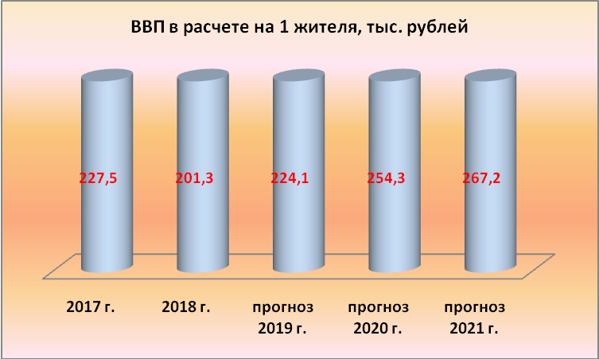
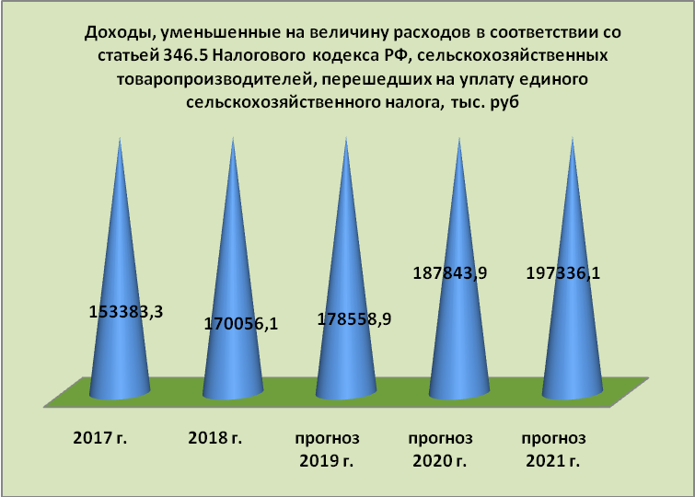
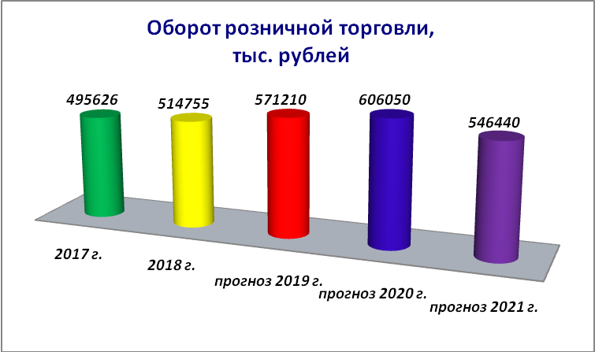
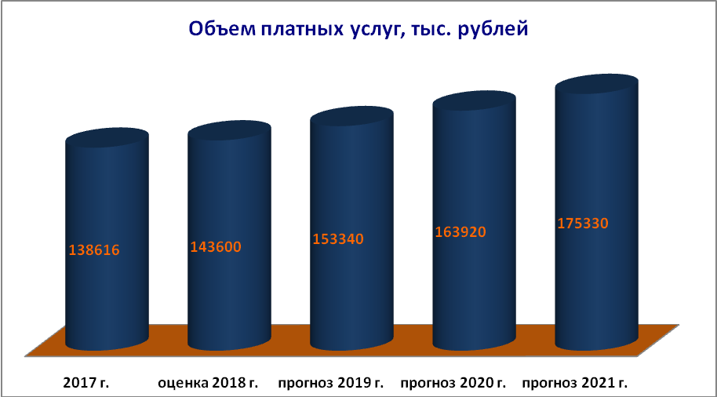
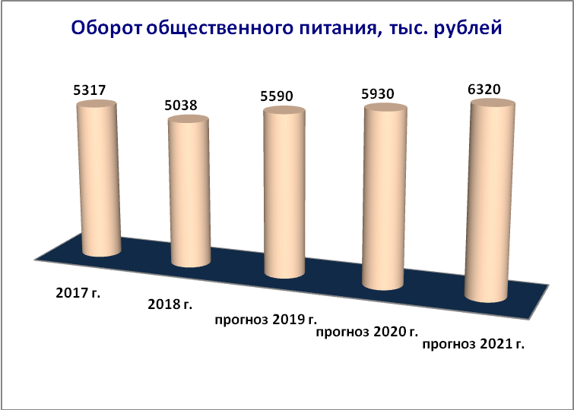
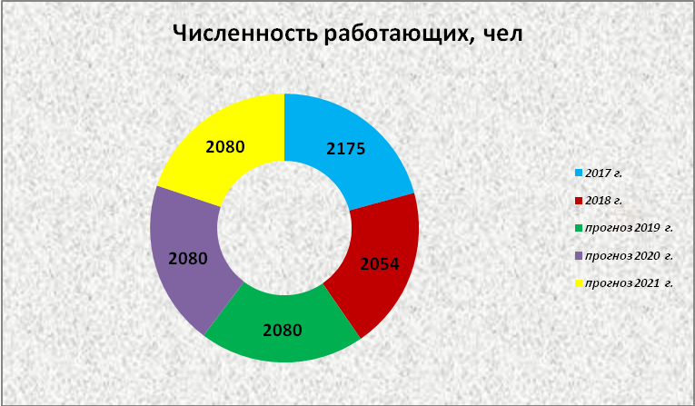
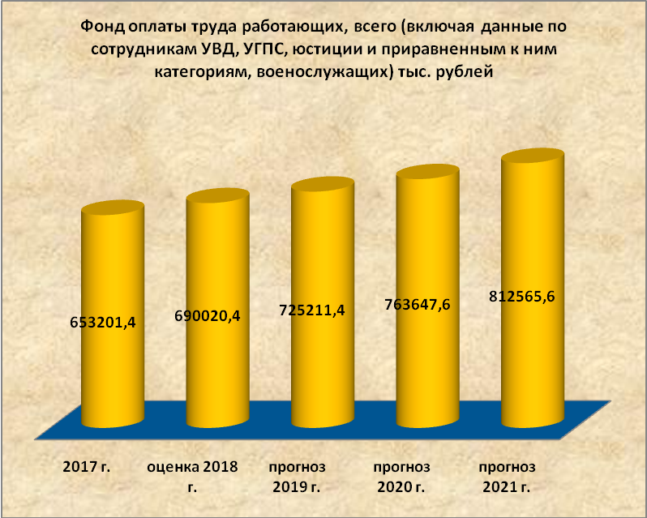
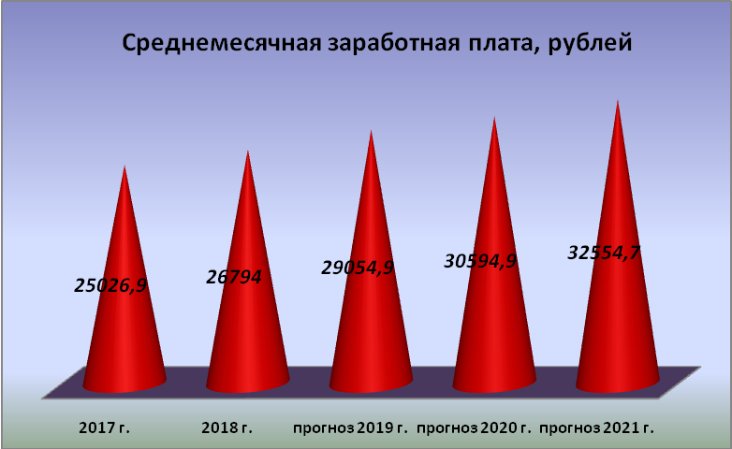
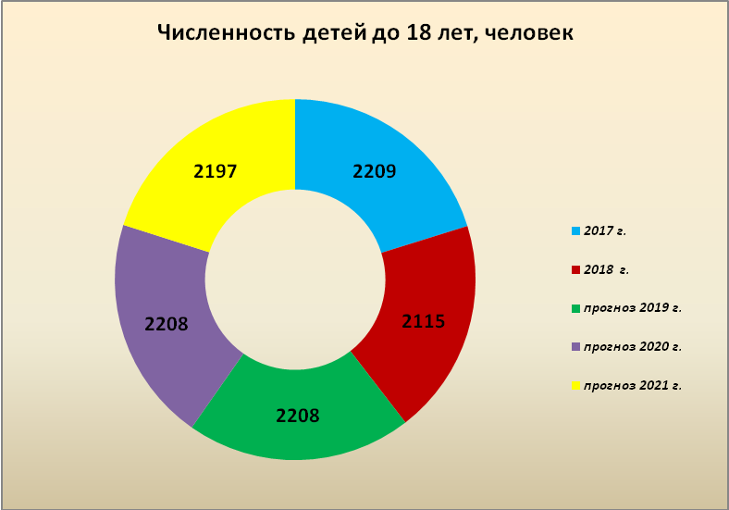
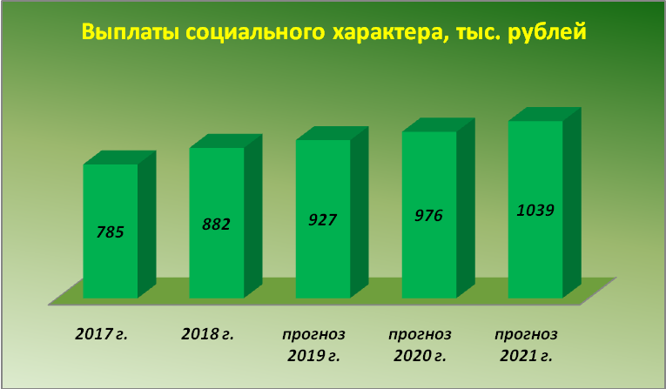
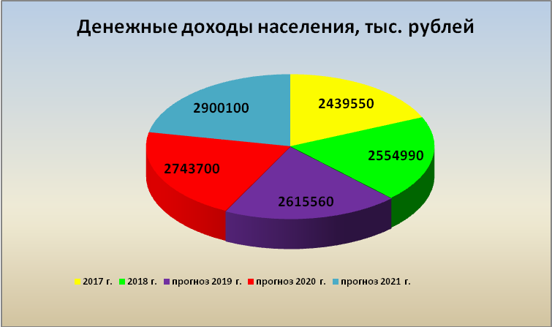
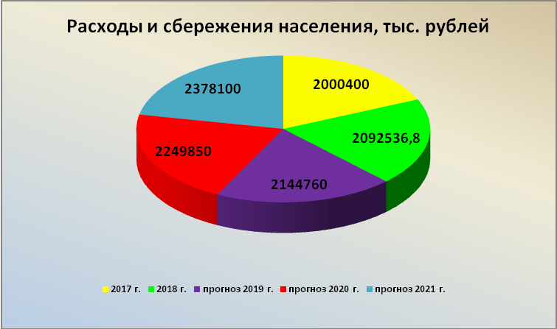

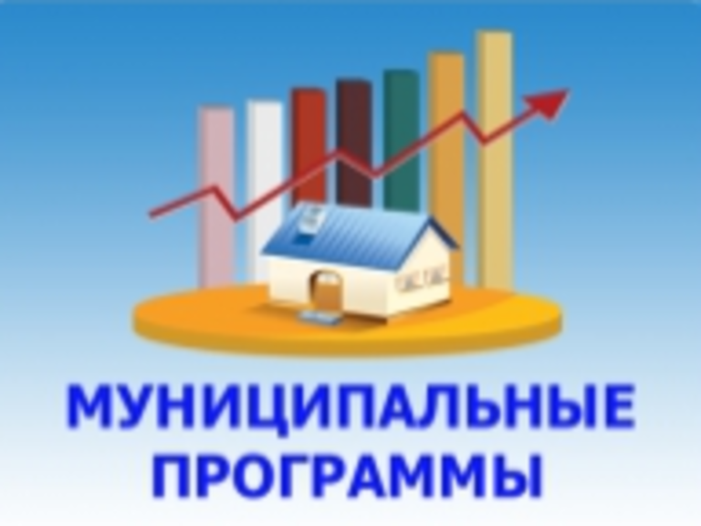
Муниципальные программы Духовницкого муниципального района
(тыс.рублей)

Наименование муниципальных программ | за 2018 год отчет | за 2019 год  оценка | 2020 год | 2021 год | 2022 год
1 | 2 | 3 | 4 прогноз
Муниципальная программа «Профилактика безнадзорности и правонарушений несовершеннолетних на территории Духовницкого муниципального района» | 10,5 | 10,5 | 10,5 | 10,5 | 10,5
Муниципальная программа «Комплексные меры противодействия злоупотреблению наркотиками и их незаконному обороту в Духовницком районе на 2017-2020 г.г.» | 14,9 | 15,0 | 15,0 | 15,0 | 15,0
Муниципальная программа «Профилактика правонарушений и усиление борьбы с преступностью на территории Духовницкого района на 2018-2020 г.г.» | 120,0 | 80,0 | 85,0 | 80,0 | 85,0
Муниципальная программа «Развитие образования в Духовницком районе до 2020 года» | 140189,3 | 162820,5 | 139805,2 | 151949,0 | 159188,3
Муниципальная программа «Развитие культуры в Духовницком муниципальном районе на 2017-2020 г.г.» | 28456,0 | 40426,3 | 33320,8 | 28749,5 | 30334,1
Муниципальная программа «Социальная поддержка инвалидов в Духовницком районе на 2017-2020 г.г.» | 51,0 | 35,0 | 35,0 | 35,0 | 35,0
Муниципальная программа «Развитие физической культуры и спорта ДМР на 2016-2020 г.г.» | 1531,5 | 1615,0 | 915,0 | 915,0 | 915,0
Муниципальная программа «Повышение безопасности дорожного движения в Духовницком муниципальном районе на 2016-2020г.г.» | 10,5 | 13,0 | 900,0
Муниципальная программа «Молодежь Духовницкого района на 2016-2018 г.г.» | 184,3 | 240,5 | 240,5 | 240,5 | 240,5
Муниципальная программа «Обеспечение жильем молодых семей на 2016-2020 годы» | 228,7 | 294,0 | 20,0
Муниципальная программа «Энергосбережение и повышение энергетической эффективности Духовницкого МР до 2020г.» | 8550,9 | 3338,3 | 3528,0 | 18,0 | 4587
Муниципальная программа» Развитие сельского хозяйства и регулирование рынков с/х продукции, сырья и продовольствия ДМР на 2013-2020 г.г.» | 30,0 | 21,3 | 80,0 | 80,0 | 80,0
Муниципальная программа «Противодействие коррупции в Духовницком муниципальном районе Саратовской области на 2015-2018 г.г.» | 12,0
Муниципальная программа «Профилактика терроризма и экстремизма в Духовницком районе на 2017-2020 г.г.» | 33,5 | 881,9 | 42,0 | 42,0 | 42,0
Муниципальная программа «Развитие малого и среднего предпринимательства на 2016-2020 г.г.» |  | 100,0 | 100,0 | 100,0 | 100,0
Муниципальная программа «Модернизация объектов коммунальной инфраструктуры на 2016-2020 г.г. |  | 100,0 | 100,0 | 100,0 | 100,0
Муниципальная программа «Совершенствование системы оплаты труда в органах местного самоуправления и муниципальных учреждениях Духовницкого муниципального района» | 1224,8 | 2456,3 | 1995,8 | 1995,8 | 1995,8
Муниципальная программа «Улучшение условий и охрана труда в Духовницком муниципальном районе на 2016-2018 г.г.» | 5,4
Муниципальная программа «Капитальный ремонт, ремонт и содержание автомобильных дорог общего пользования местного значения в границах Духовницкого муниципального района на 2017-2020годы» | 10614,8 | 13498,3 | 15814,9 | 10264,8 | 14593,9
Итого | 191539,8 | 226160,1 | 197022,7 | 194500,1 | 212223,1


Долговая политика бюджета Духовницкого муниципального района

Основная цель долговой политики района – недопущение рисков возникновения кризисных ситуаций при исполнении бюджета района, поддержание размера и структуры муниципального долга района в объеме, обеспечивающем возможность гарантированного выполнения долговых обязательств в полном размере и установленные сроки.
Задачи долговой политики района:
- оптимизация структуры муниципального долга района по видам и срокам муниципальных заимствований;
- осуществление учета и регистрации долговых обязательств района своевременно и в полном объеме в муниципальной долговой книге Духовницкого района;
- обеспечение раскрытия информации о муниципальном долге района;
- сокращение доли условных обязательств в структуре муниципального долга района.
Реализация долговой политики будет осуществляться в рамках решений следующих задач:
- минимизация расходов на обслуживание муниципального долга;
- повышение эффективности операций по управлению остатками средств на едином счете по учету средств районного бюджета;
- снижение роста муниципального долга, за счет последовательного сокращения дефицита бюджета.
Информация о муниципальном долге по видам долговых обязательств Духовницкого муниципального района
 |  |  |  |  |  | тыс. рублей
Наименование | Исполнено  на 01.01.2019 | Исполнено  на 01.01.2020 | Плановый показатель на 2020 год |  | Плановый показатель на 2021 год | Плановый показатель на 2022 год
1 | 2 | 3 | 4 |  | 5 | 6
Объем долга муниципального образования субъекта РФ | 30 300 | 34 400 | 39 400 |  | 39 400 | 39 400
Долговые обязательства по видам:
– Бюджетные кредиты, привлеченные от  других бюджетов бюджетной системы  Российской Федерации | 30 300 | 34 400 | 29 400 |  | 20 400
– Кредиты, полученные от кредитных организаций |  |  | 10 000 |  | 19 000 | 39 400
– Ценные бумаги
– Муниципальные гарантии
– Иные долговые обязательства
Контактная информация

Адрес:
413900, Саратовская область, Духовницкий район,
р.п. Духовницкое, ул. Ленина, 29

Тел.: 8(84573) 2-10-01
Факс: 8(84573) 2-16-80

График работы:
понедельник-пятница: с 8-00 до 17-30
перерыв - с 12-00 до 13-30

Электронный адрес: fo07duhov@saratov.gov.ru
Официальный сайт: http://duhovnitskoe.sarmo.ru/

